Тестовые графы

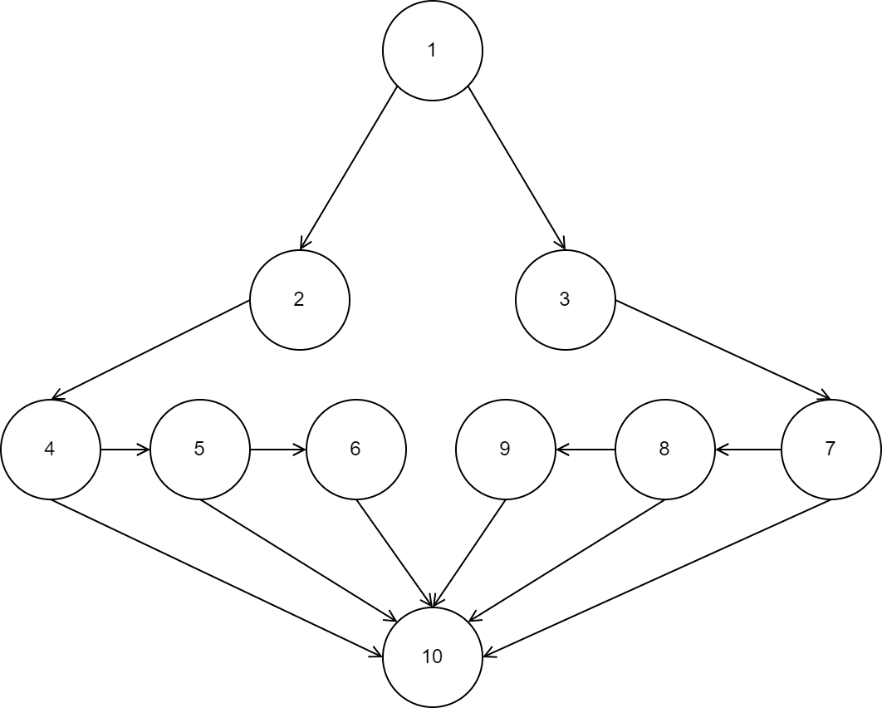

Т1: 1 – 2 – 4 – 10.

Т2: 1 – 2 – 4 – 5 – 10.

Т3: 1 – 2 – 4 – 5 – 6 – 10.

Т4: 1 – 3 – 7 – 10.

Т5: 1 – 3 – 7 – 8 – 10.

Т6: 1 – 3 – 7 – 8 – 9 – 10.

Путь 1: Выбор обзора кинофильмов, отображение оценок при выборе кинофильма в выпадающем списке, закрытие приложения.

Путь 2: Выбор обзора кинофильмов, построение диаграмм оценок кинофильмов по нажатию на кнопку «сравнить», закрытие приложения.

Путь 3: Выбор обзора кинофильмов, сохранение графиков кинофильмов по нажатию на кнопку «сохранить», закрытие приложения.

Путь 4: Выбор обзора сериалов, отображение оценок при выборе сериалов в выпадающем списке, закрытие приложения.

Путь 5: Выбор обзора сериалов, построение диаграмм оценок сериалов по нажатию на кнопку «сравнить», закрытие приложения.

Путь 6: Выбор обзора сериалов, сохранение графиков сериалов по нажатию на кнопку «сохранить», закрытие приложения.